
仪器使用说明
TEACHER'S GUIDEBOOK

FD-IM-E
刚体转动惯量测量实验仪

中国.上海复旦天欣科教仪器有限公司
Shanghai Fudan Tianxin Scientific & Educational Instruments Co.,Ltd.
FD-IM-E型 刚体转动惯量测量实验仪
一、概述
转动惯量是描述刚体转动中惯性大小的物理量，它与刚体的质量分布及转轴位置有关。正确测定物体的转动惯量，在工程技术中具有十分重要的意义。对于形状简单、质量均匀分布的刚体，可以通过数学方法计算出它绕特定转轴的转动惯量，但对于形状比较复杂或质量分布不均匀的刚体，用数学方法计算其转动惯量是非常困难的，因而大多采用实验方法来测定，恒力矩转动法是测量刚体转动惯量的方法之一。
上海复旦天欣科教仪器有限公司研制并生产的FD-IM-E型刚体转动惯量测量实验仪，采用红外对射型光电门与计数计时器相结合，连续测量载物台每转动半圈所用的时间，自动计算其转动的角加速度。实验主机具有记忆功能，可记录并查询多组不同实验条件下载物台的角加速度，结合计算机实验软件，还可全程记录实验的各个过程数据及自动绘制弧度与时间的关系曲线，特别适合实验者深入研究和分析实验中转动时间间隔及角速度的变化等情况。该仪器直观性强，测量准确度与自动化程度较高，是传统实验采用现代化技术的典型实例，可以激发学生学习兴趣，提升教学效果。
二、仪器简介
FD-IM-E型刚体转动惯量测量实验仪主要由实验主机、实验装置、砝码架、砝码及实验样品等组成，如图1所示。
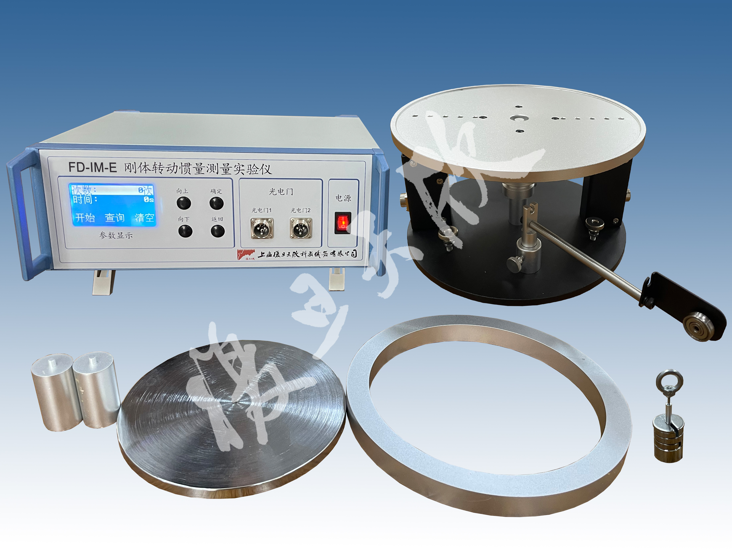
图1 刚体转动惯量测量实验装置
三、技术指标
1．塔轮 共五档，半径分别为15mm、20mm、25mm、30mm、35mm
2．载物台 外径250mm，轴对称开孔五组，间距90mm、120mm、150mm、180mm、210mm
3．样品 圆盘一个、圆环一个、圆柱两个
4．砝码 5g一个，10g三个
5．光电门 两个，工作电压DC12V
红外对射型，测量间距10mm
6．计时计数器 分辨率1ms，最大计时999.999s
可自动计算角加速度，可保存并回显100组实验数据
7．液晶显示模块 128×64点阵带蓝色背光
8．计算机软件 与计时计数器同步记录实验数据
自动绘制载物台旋转的弧度-时间曲线
可自动计算实验结果，可将实验数据保存为.xlsx数据表文件
四、实验项目
1．掌握用恒力矩转动法测量刚体转动惯量的原理和方法；
2．学习使用光电门测量物体旋转的角加速度；
3．观察转动惯量随物体质量、质量分布及转动轴线的不同而发生的改变，验证平行轴定理；
4．利用实验软件测量、记录实验数据，计算实验结果并与理论值相比较。
五、注意事项
1．避免在载物台上放置过重的物体，以免轴承受到磨损；
2．实验前须将载物台调至水平；
3．实验中用手拨动载物台的力度须适中，且多次测量时每次用的力度相当；
4．实验中要调整细线使拉力与塔轮所选定的半径相切。
恒力矩转动法测量刚体的转动惯量
【实验目的】
1．掌握用恒力矩转动法测量刚体转动惯量的原理和方法；
2．学习使用光电门测量物体旋转的角加速度；
3．观察转动惯量随物体质量、质量分布及转动轴线的不同而发生的改变，验证平行轴定理；
4．利用实验软件测量、记录实验数据，计算实验结果并与理论值相比较。
【实验原理】
1．恒力矩转动法测定转动惯量的原理
根据刚体的定轴转动定律：
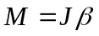 （1）
只要测定刚体转动时所受的总合外力矩M及该力矩作用下刚体转动的角加速度β，则可计算出该刚体的转动惯量J。
设以某初始角速度转动的空载物台转动惯量为J₁，未加砝码时，在摩擦阻力矩M_{μ}的作用下，载物台将以角加速度β₁作匀减速运动，即：
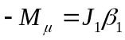 （2）
将质量为m的砝码用细线绕在半径为R的实验台塔轮上，并让砝码下落，系统在恒外力作用下将作匀加速运动。若砝码的加速度为a，则细线所受张力为T=m(g－a)。若此时载物台的角加速度为β₂，则有a=Rβ₂。细线施加给实验台的力矩为TR= m(g－Rβ₂)R，此时有：
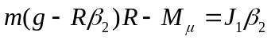 （3）
将（2）、（3）两式联立消去M_{μ}后，可得：
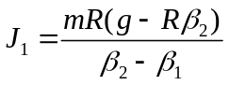 （4）
同理，若在载物台上加上被测物体后系统的转动惯量为J₂，加砝码前后的角加速度分别为β₃与β₄，则有：
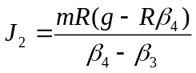 （5）
由转动惯量的迭加原理可知，被测试件的转动惯量J₃为：
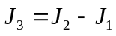 （6）
测得R、m及β₁、β₂、β₃、β₄，通过（4）、（5）、（6）式即可计算被测试件的转动惯量。
2．β的测量和计算
实验主机可预设用于计算的遮挡次数并计算相应的角加速度。固定在载物台圆周边缘底部的遮光细棒每转动半圈遮挡一次固定在底座上的光电门，即产生一个计数光电脉冲，实验主机自动记录下遮档次数k和相应的时间t。若从第一次挡光（k=0，t=0）开始计次计时，且初始角速度为ω₀，则对于匀变速运动中测量得到的任意两组数据（k，t），相应的角位移θ_{m}分别为：
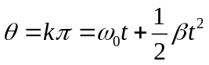 （7）
连续测量至少两次挡光所相应的时间，即可计算角加速度β。
3．匀质圆盘或圆柱及圆环转动惯量的理论值
对于圆盘或圆柱，轴与圆形平面垂直并通过圆心时：
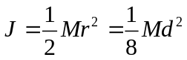 （8）
其中，M为质量，r为半径，d为直径。
对于圆环，轴与圆环平面垂直并通过圆心时：
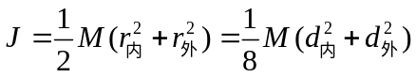 （9）
其中，M为质量，r_{内}为圆环内圆半径，r_{外}为圆环外圆半径，d_{内}为圆环内径，d_{外}为圆环外径。
4．平行轴定理
理论分析表明，质量为m的物体围绕通过质心O的转轴转动时的转动惯量J₀最小。当转轴平行移动距离d后，绕新转轴转动的转动惯量为：
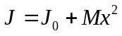 （10）
在实验中，为保持载物台旋转的稳定性，要让载物台的重心尽量不产生偏移，因此一般使用两个形状一致、质量接近的样品对称放置在圆心两边，那么这两个样品的总转动惯量为：
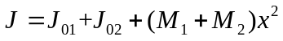 （11）
其中，J₀₁和J₀₂分别为两个样品绕通过质心O的转轴转动时的转动惯量，M₁和M₂分别为两个样品的质量。
【实验仪器】
FD-IM-E型刚体转动惯量测量实验仪主要由实验主机、实验装置、砝码架、砝码及实验样品等组成，如图1所示。
图1 刚体转动惯量测量实验仪
实验装置包括底座、塔轮、载物台、滑轮及光电门。底座上装有三个调节螺栓，用于调节装置的水平。塔轮与载物台相连，通过轴承安装在底座中央的主轴上，使转动时的摩擦力矩很小。塔轮的半径有5档，分别为15mm、20mm、25mm、30mm、35mm，配合砝码架和砝码可产生多个不同的力矩。载物台上可放置圆盘、圆环、圆柱等实验样品。为便于验证平行轴定理，载物台的直径方向上预留了5对小孔，距离载物台的中心分别距离45mm、60mm、75mm、90mm、105mm，圆柱样品上的凸起刚好能够插入小孔，从而使其在旋转过程中不会与载物台产生相对位移。滑轮的转动惯量与载物台和塔轮相比可忽略不计，且安装滑轮的支架上具备有一对瞄准器，便于将挂有砝码和砝码架的细绳对准塔轮的半径方向。载物台外侧下方的两个光电门用作实验主机计时计数功能的触发器，实验时须通过连接线与主机相连。
【实验内容】
- 仅用实验主机就可进行角加速度的自动测量及记录，而利用实验软件可实现更全面的功能，包括：实时描绘弧度-时间曲线，计算多组角加速度数据的均值，分组记录β₁、β₂、β₃、β₄，自动计算实验结果，将实验数据保存为.xlsx数据表文件等。
- 不使用实验软件时，标有“*”号的步骤可以跳过。
1．实验准备
① 实验装置放置于桌面靠近边缘处，使滑轮能够位于`桌面之外，调整滑轮支架的高度与方向，使滑轮槽与选取的塔轮半径等高且对准塔轮半径方向。
② 将水平泡放置在载物台上，利用底座上的三个调节螺栓，将载物台台面调制水平，而后取下水平泡。
③ 用连接线将实验装置上的两个光电门分别与实验主机上的“光电门1”和“光电门2”相连。
* ④ 实验主机后面板的“串行接口”端可利用串口转USB连接线与计算机相连，用于向安装有实验软件的计算机实时传输实验数据。
⑤ 接好实验主机的电源线，开启电源。
* ⑥ 在计算机上开启实验联机软件，点击“串口设置”，选择正确的端口号，而后点击“连接串口”。
2．测量载物台在不同实验条件下的角加速度
（1）测量β₁
* ① 实验联机软件上点击“实验条件”，在下拉菜单中选择“空实验台”。
② 实验主机上利用“向上”、“向下”键，将光标移动至“次数：**次”，按下“确定”键，再用“向上”、“向下”键调节测量所需要的触发次数，而后再次按下“确定”键，确认所设置的次数。
③ 清空实验装置的载物台，确保载物台上没有样品及其他物件。转动载物台，使载物台下的遮光细棒远离光电门。
④ 实验主机上利用“向上”、“向下”键，将光标移动至“开始”处，按下“确定”键，此时实验主机的计时计数功能开始工作。
⑤ 用手轻轻拨动载物台，使其有一初始转速并在摩擦阻力矩作用下作匀减速转动。
⑥ 光电门触发至所设置的次数后，实验主机自动停止计时计数，并显示所用的总时间及自动计算所得的角加速度（单位为 弧度·s⁻²）。
⑦ 将该数值记录下来后，可多次重复测量并计算平均值，作为β₁的测量值。（利用实验主机的“查询”功能也可查阅先前的测量数据）
* ⑧ 计算机上的实验联机软件在每次光电门触发时都会实时记录相应的弧度kπ与时间t，并于图表框内描绘数据点。在实验主机停止计时计数后，保持“实验条件”的下拉菜单选项为“空实验台”不改变，然后利用实验主机再次重复测量时，新的一组数据会自动记录至新的“数据序号”。
* ⑨ 多组数据测量完毕后，按下实验软件左下方“计算角加速度”框内的“计算”键，即可自动计算出每组数据的角加速度以及平均值，并自动填入右下方“计算转动惯量”中的“空实验台”数据框，即β₁。
（2）测量β₂
* ① 实验联机软件上点击“实验条件”，在下拉菜单中选择“加砝码”。
② 实验主机上利用“向上”、“向下”键，将光标移动至“次数：**次”，按下“确定”键，再用“向上”、“向下”键调节测量所需要的触发次数，而后再次按下“确定”键，确认所设置的次数。
③ 清空实验装置的载物台，确保载物台上没有样品及其他物件。选择塔轮半径R及砝码质量，将细线一端打结在塔轮下方的固定螺丝上，沿塔轮上开的细槽塞入并密绕于所选定半径的轮上，细线的另一端通过滑轮后连接砝码架上的挂钩，用手将载物台稳住。
④ 一只手稳住载物台的同时，另一只手在实验主机上利用“向上”、“向下”键，将光标移动至“开始”处，按下“确定”键，此时实验主机的计时计数功能开始工作。
⑤ 放开载物台，使其在砝码及砝码架重力产生的恒力矩作用下做匀加速转动。
⑥ 光电门触发至所设置的次数后，实验主机自动停止计时计数，并显示所用的总时间及自动计算所得的角加速度（单位为 弧度·s⁻²）。
⑦ 将该数值记录下来后，可多次重复测量并计算平均值，作为β₂的测量值。（利用实验主机的“查询”功能也可查阅先前的测量数据）
* ⑧ 计算机上的实验联机软件在每次光电门触发时都会实时记录相应的弧度kπ与时间t，并于图表框内描绘数据点。在实验主机停止计时计数后，保持“实验条件”的下拉菜单选项为“加砝码”不改变，然后利用实验主机再次重复测量时，新的一组数据会自动记录至新的“数据序号”。
* ⑨ 多组数据测量完毕后，按下实验软件左下方“计算角加速度”框内的“计算”键，即可自动计算出每组数据的角加速度以及平均值，并自动填入右下方“计算转动惯量”中的“加砝码”数据框，即β₂。
（3）测量β₃
* ① 实验联机软件上点击“实验条件”，在下拉菜单中选择“加样品”。
② 实验主机上利用“向上”、“向下”键，将光标移动至“次数：**次”，按下“确定”键，再用“向上”、“向下”键调节测量所需要的触发次数，而后再次按下“确定”键，确认所设置的次数。
③ 取下塔轮上缠绕的细线以及砝码和砝码架，在载物台上放置实验样品。转动载物台，使载物台下的遮光细棒远离光电门。
④ 实验主机上利用“向上”、“向下”键，将光标移动至“开始”处，按下“确定”键，此时实验主机的计时计数功能开始工作。
⑤ 用手轻轻拨动载物台，使其有一初始转速并在摩擦阻力矩作用下作匀减速转动。
⑥ 光电门触发至所设置的次数后，实验主机自动停止计时计数，并显示所用的总时间及自动计算所得的角加速度（单位为 弧度·s⁻²）。
⑦ 将该数值记录下来后，可多次重复测量并计算平均值，作为β₃的测量值。（利用实验主机的“查询”功能也可查阅先前的测量数据）
* ⑧ 计算机上的实验联机软件在每次光电门触发时都会实时记录相应的弧度kπ与时间t，并于图表框内描绘数据点。在实验主机停止计时计数后，保持“实验条件”的下拉菜单选项为“加样品”不改变，然后利用实验主机再次重复测量时，新的一组数据会自动记录至新的“数据序号”。
* ⑨ 多组数据测量完毕后，按下实验软件左下方“计算角加速度”框内的“计算”键，即可自动计算出每组数据的角加速度以及平均值，并自动填入右下方“计算转动惯量”中的“加样品”数据框，即β₃。
（4）测量β₄
* ① 实验联机软件上点击“实验条件”，在下拉菜单中选择“加砝码和样品”。
② 实验主机上利用“向上”、“向下”键，将光标移动至“次数：**次”，按下“确定”键，再用“向上”、“向下”键调节测量所需要的触发次数，而后再次按下“确定”键，确认所设置的次数。
③ 保留载物台上放置的实验样品。选择与测量β₂时相同的塔轮半径R及砝码质量，将细线一端打结在塔轮下方的固定螺丝上，沿塔轮上开的细槽塞入并密绕于所选定半径的轮上，细线的另一端通过滑轮后连接砝码架上的挂钩，用手将载物台稳住。
④ 一只手稳住载物台的同时，另一只手在实验主机上利用“向上”、“向下”键，将光标移动至“开始”处，按下“确定”键，此时实验主机的计时计数功能开始工作。
⑤ 放开载物台，使其在砝码及砝码架重力产生的恒力矩作用下做匀加速转动。
⑥ 光电门触发至所设置的次数后，实验主机自动停止计时计数，并显示所用的总时间及自动计算所得的角加速度（单位为 弧度·s⁻²）。
⑦ 将该数值记录下来后，可多次重复测量并计算平均值，作为β₄的测量值。（利用实验主机的“查询”功能也可查阅先前的测量数据）
* ⑧ 计算机上的实验联机软件在每次光电门触发时都会实时记录相应的弧度kπ与时间t，并于图表框内描绘数据点。在实验主机停止计时计数后，保持“实验条件”的下拉菜单选项为“加砝码和样品”不改变，然后利用实验主机再次重复测量时，新的一组数据会自动记录至新的“数据序号”。
* ⑨ 多组数据测量完毕后，按下实验软件左下方“计算角加速度”框内的“计算”键，即可自动计算出每组数据的角加速度以及平均值，并自动填入右下方“计算转动惯量”中的“加砝码和样品”数据框，即β₄。
3．计算空载物台的转动惯量J₁、载物台加上被测样品的转动惯量J₂与被测样品的转动惯量J₃
① 用称量砝码和砝码架的总质量m，确认测量β₂和β₄时所用的塔轮半径R，查询当地的重力加速度数值g。
② 利用实验原理部分的（4）、（5）、（6）式计算J₁、J₂与J₃。
或
* ② 在确保实验软件右下“计算转动惯量”框内“空实验台”、“加砝码”、“加样品”及“加砝码和样品”四个数据框里都有自动填入的数据后，将砝码和砝码架的总质量m、塔轮半径R和当地的重力加速度g手动填入“砝码质量（g）”、“塔轮半径（mm）”和 “重力加速度（m/s^2）”三个数据框（注意单位），而后按下“计算转动惯量”框内的“计算”键，即可自动计算出J₁、J₂与J₃的值。按下菜单栏中的“保存”选项，可将实验数据及实验结果保存为.xlsx数据表文件。
4．将计算结果与理论值相比较，计算实验误差
① 称量实验样品的质量，测量实验样品的直径或内径、外径。
② 依照实验样品的形状及实验条件，利用（8）、（9）或（11）式计算其转动惯量的理论值J。
③ 计算测量值的相对误差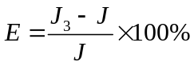。
【实验数据】（注：以下数据不作为仪器验收标准，仅供实验时参考）
实验条件：
砝码和砝码架的总质量m=53.98g，塔轮半径R=25mm，上海地区重力加速度g=9.794m/s²
表1 空载物台的角加速测量数据
测量次数 | β₁/（弧度·s⁻²） | β₂/（弧度·s⁻²）
1 | -0.0512 | 1.1930
2 | -0.0380 | 1.2207
3 | -0.0565 | 1.2121
4 | -0.0628 | 1.2401
5 | -0.0507 | 1.2644
平均值 | -0.0520 | 1.2260
利用（4）式计算得空载物台的转动惯量J₁=0.01033kg/m²
2．测量圆盘的转动惯量
圆盘样品的质量M=2166g，圆盘直径d₁=240mm
表2 载有圆盘的载物台的角加速测量数据
测量次数 | β₃/（弧度·s⁻²） | β₄/（弧度·s⁻²）
1 | -0.0331 | 0.4884
2 | -0.0212 | 0.4919
3 | -0.0239 | 0.4939
4 | -0.0119 | 0.5018
5 | -0.0200 | 0.4863
平均值 | -0.0220 | 0.4925
利用（5）式计算得载物台加上被测样品的转动惯量J₂=0.0257kg/m²
则被测圆盘的转动惯量为J₃=0.0154kg/m²
利用（8）式计算所得被测圆盘的转动惯量理论值J=0.0156kg/m²
相对误差E=-1.3%
3．测量圆环的转动惯量
圆环样品的质量M=2172g，圆环内径d₁=200mm，圆环外径d₂=240mm
表3 载有圆环的载物台的角加速测量数据
测量次数 | β₃/（弧度·s⁻²） | β₄/（弧度·s⁻²）
1 | -0.0251 | 0.3329
2 | -0.0201 | 0.3307
3 | -0.0152 | 0.3340
4 | -0.0194 | 0.3257
5 | -0.0161 | 0.3280
平均值 | -0.0192 | 0.3302
利用（5）式计算得载物台加上被测样品的转动惯量J₂=0.0378kg/m²
则被测圆环的转动惯量为J₃=0.0275kg/m²
利用（8）式计算所得被测圆环的转动惯量理论值J=0.0264kg/m²
相对误差E=4.2%
4．利用圆柱样品验证平行轴定理
圆柱样品1的质量M₁=300.9g，直径d₁=29.86mm
圆柱样品2的质量M₂=300.6g，直径d₂=29.85mm
两个圆柱离载物台中心的距离均为x=105mm
表4 对称载有两个圆柱的载物台的角加速测量数据
测量次数 | β₃/（弧度·s⁻²） | β₄/（弧度·s⁻²）
1 | -0.0375 | 0.7251
2 | -0.0330 | 0.7383
3 | -0.0341 | 0.7318
4 | -0.0365 | 0.7387
5 | -0.0356 | 0.7425
平均值 | -0.0353 | 0.7353
利用（5）式计算得载物台加上被测样品的转动惯量J₂=0.01713kg/m²
则被测圆柱沿载物台转轴转动的转动惯量为J₃=0.00680kg/m²
利用（8）式计算所得被测圆柱围绕通过质心O的转轴转动时的转动惯量理论值分别为J₀₁=3.354×10⁻⁵kg/m²，J₀₂=3.348×10⁻⁵kg/m²，则两个圆柱沿载物台转轴转动的转动惯量理论值为J=0.00670kg/m²
相对误差E=1.5%
【参考资料】
1. 陈熙谋。《物理演示实验》，高等教育出版社
2. 曹尔第。《近代物理实验》，华东师范大学出版社

（20230901修订）
上海复旦天欣科教仪器有限公司
FD-IM-E型 刚体转动惯量测量实验仪
装 箱 清 单
您购买的产品与装箱清单中是否符合，请验收。
日期： 年 月 日
编号 | 名称 | 数量 | 备注
1 | 实验装置 | 壹台 | 含底座、塔轮、载物台、滑轮等
2 | 实验主机 | 壹台
3 | 光电门 | 贰个 | 带支架，安装于底座上
4 | 水平泡 | 壹个
5 | 砝码 | 肆片 | 10g三片，5g一片
6 | 砝码架 | 壹个
7 | 细线 | 壹卷
8 | 圆环样品 | 壹个
9 | 圆盘样品 | 壹个
10 | 圆柱样品 | 贰个
11 | 光电门连接线 | 贰根
12 | 串口转USB连接线 | 壹根
13 | 光碟 | 壹张 | 含实验软件
14 | 电源线 | 壹根
15 | 使用说明 | 壹份
16 | 合格证 | 壹张
17
18
19
20

此装箱清单所列内容是指包装箱内应包括的设备和资料，不包括您选用的其它配件，如您还选用其它配件，请您在购机时一并检查清楚。

